Sở Giáo dục và Đào tạo Thành phố Hải Phòng phối hợp

với Học viện Nông nghiệp Việt Nam tổ chức Hội thảo “Hành trình khởi nghiệp và Đổi mới sáng tạo từ trung học phổ thông” năm 2025

Ngày 07/3/2025, Sở Giáo dục và Đào tạo Thành phố Hải Phòng đã phối hợp với Học viện Nông nghiệp Việt Nam tổ chức Hội thảo “Hành trình khởi nghiệp và Đổi mới sáng tạo từ trung học phổ thông” bằng hình thức trực tiếp tại Trường Trung học phổ thông (THPT) Thụy Hương và trực tuyến trên nền tảng Zoom Meetings tại các trường THPT khác trên địa bàn Thành phố Hải Phòng.
Phát biểu khai mạc Hội thảo, bà Đỗ Thị Hòa - Phó Giám đốc Sở Giáo dục và Đào tạo Thành phố Hải Phòng nhấn mạnh Hội thảo là một trong những hoạt động hợp tác giữa Học viện Nông nghiệp Việt Nam và Sở Giáo dục và Đào tạo Thành phố Hải Phòng với sự tham gia của các diễn giả giàu kinh nghiệm về giáo dục, khởi nghiệp. Hội thảo nhằm trang bị kiến thức, kỹ năng khởi nghiệp cho học sinh THPT; khơi dậy tinh thần, khát vọng khởi nghiệp trong giới trẻ theo tinh thần Nghị quyết số 57/NQ-TW, ngày 22/12/2024 của Bộ Chính trị Về đột phá phát triển khoa học công nghệ, đổi mới sáng tạo và chuyển đổi số quốc gia, Quyết định số 1665/QĐ-TTg, ngày 30/10/2017 của Thủ tướng Chính phủ và Quyết định số 1230/QĐ-BGDĐT, ngày 30/3/2018 của Bộ Giáo dục và Đào tạo về việc “Hỗ trợ học sinh, sinh viên khởi nghiệp đến năm 2025”.
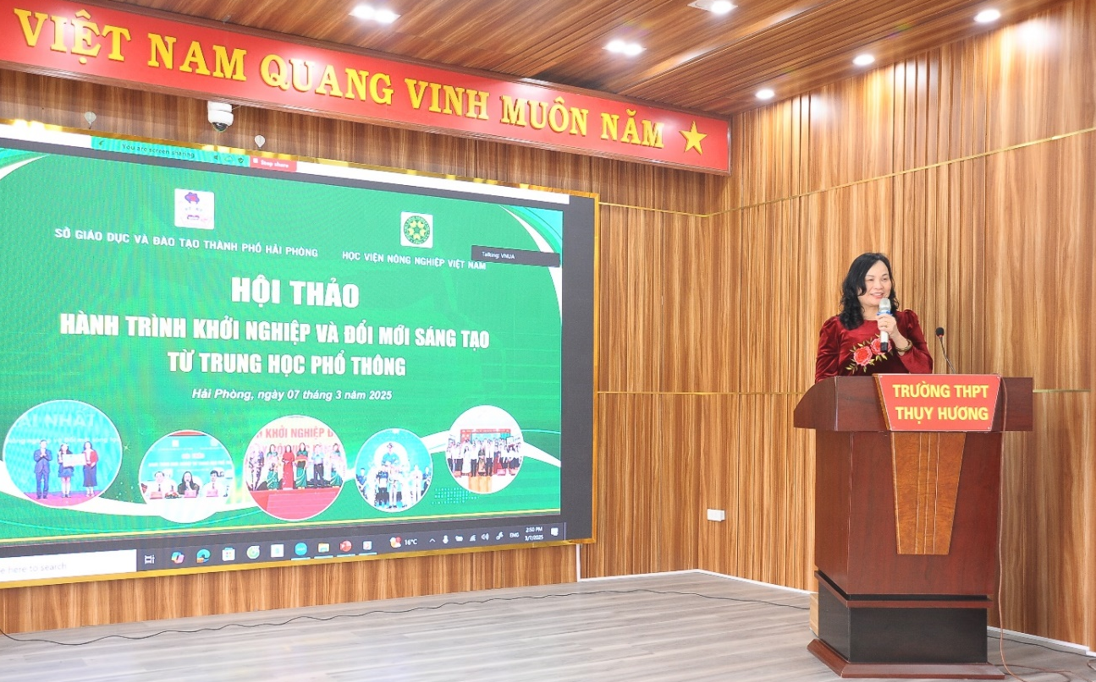
Bà Đỗ Thị Hòa - Phó Giám đốc Sở Giáo dục và Đào tạo Thành phố Hải Phòng phát biểu khai mạc Hội thảo
Bà Đỗ Thị Hòa khẳng định, Học viện Nông nghiệp Việt Nam là cơ sở đào tạo uy tín, đa ngành, đạt chuẩn đào tạo quốc tế, chất lượng đào tạo hàng đầu tại Việt Nam. Tỷ lệ sinh viên có việc làm đạt trên 97%, với 43 ngành đào tạo như Thú y, Chăn nuôi, Nông nghiệp công nghệ cao, Công nghệ kỹ thuật ô tô, Kỹ thuật điện, điện tử, Công nghệ thông tin, Logistics, Ngôn ngữ Anh, Kinh tế, Kế toán, Tài chính - Ngân hàng… Học viện đặc biệt chú trọng trang bị kỹ năng mềm, khởi nghiệp đổi mới sáng tạo cho sinh viên.
Phó Giám đốc Sở Giáo dục và Đào tạo Thành phố Hải Phòng đề nghị: Trong thời gian tới, Học viện sẽ tiếp tục triển khai những hoạt động tiếp theo cho học sinh của Thành phố Hải Phòng, đặc biệt trong việc trang bị kiến thức, kỹ năng khởi nghiệp và nghiên cứu khoa học. Học viện sẽ tiếp nhận, đào tạo các em học sinh của Thành phố Hải Phòng có nguyện vọng, khát vọng và đam mê khởi nghiệp đến nghiên cứu, học tập.
Tại Hội thảo, các thầy giáo, cô giáo, học sinh trên toàn Thành phố được các giảng viên, chuyên gia, sinh viên… chia sẻ các kiến thức về nhu cầu nguồn nhân lực trong kỷ nguyên số; hoạt động khởi nghiệp đổi mới sáng tạo của sinh viên Học viện Nông nghiệp Việt Nam; kinh nghiệm hội nhập quốc tế từ phương pháp học tiếng Anh tới kỹ năng xin học bổng … Các chuyên gia đã giải đáp những thắc mắc về nhu cầu nguồn nhân lực, hoạt động khởi nghiệp của học sinh, qua đó góp phần nuôi dưỡng và khơi dậy ý tưởng, niềm đam mê khởi nghiệp, tạo cơ hội học tập và lựa chọn ngành nghề sau khi tốt nghiệp bậc THPT của các em học sinh.
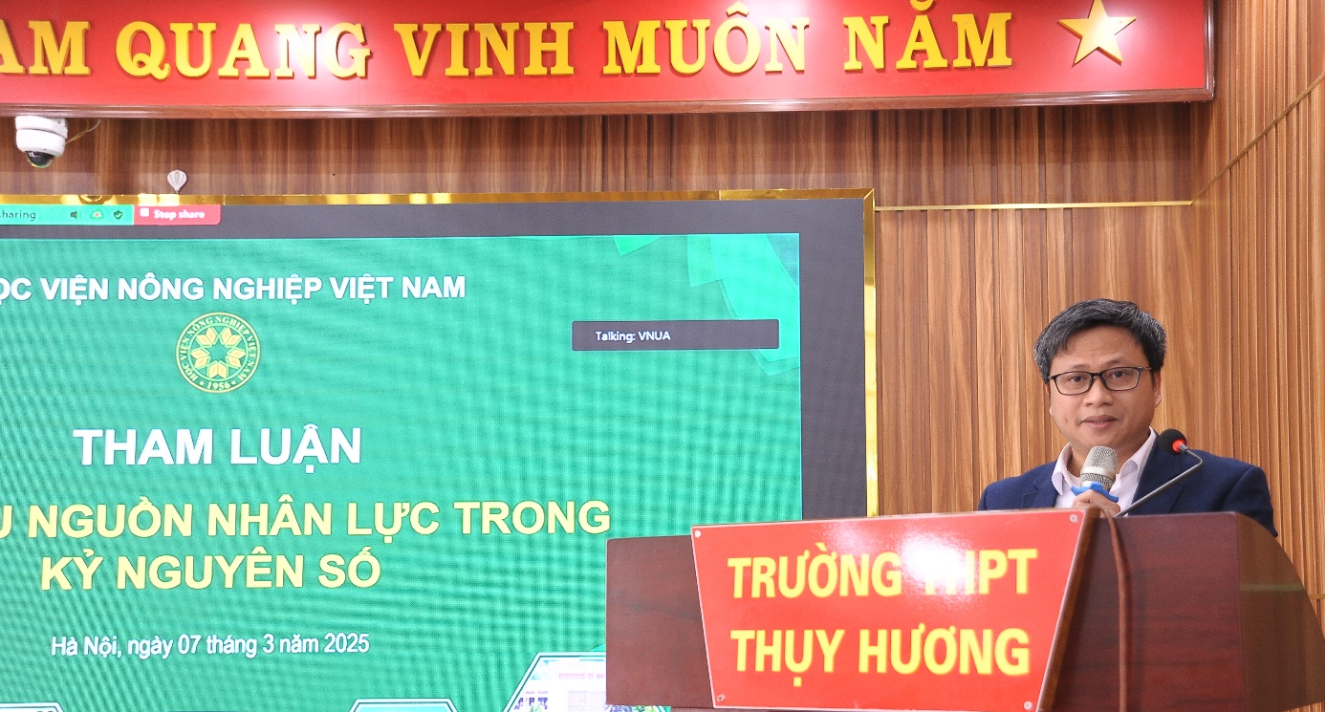
TS. Lê Văn Hùng - Giảng viên, Học viện Nông nghiệp Việt Nam trình bày tham luận: Nhu cầu nguồn nhân lực trong kỷ nguyên số
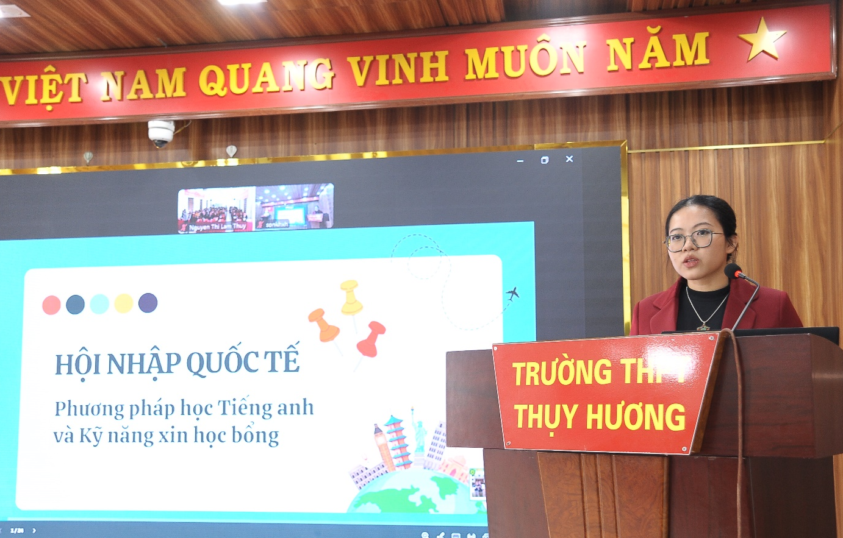
Ngô Ngọc Bảo Anh - Sinh viên Học viện Nông nghiệp Việt Nam chia sẻ kinh nghiệm Hội nhập quốc tế từ phương pháp học Tiếng Anh
tới kỹ năng xin học bổng
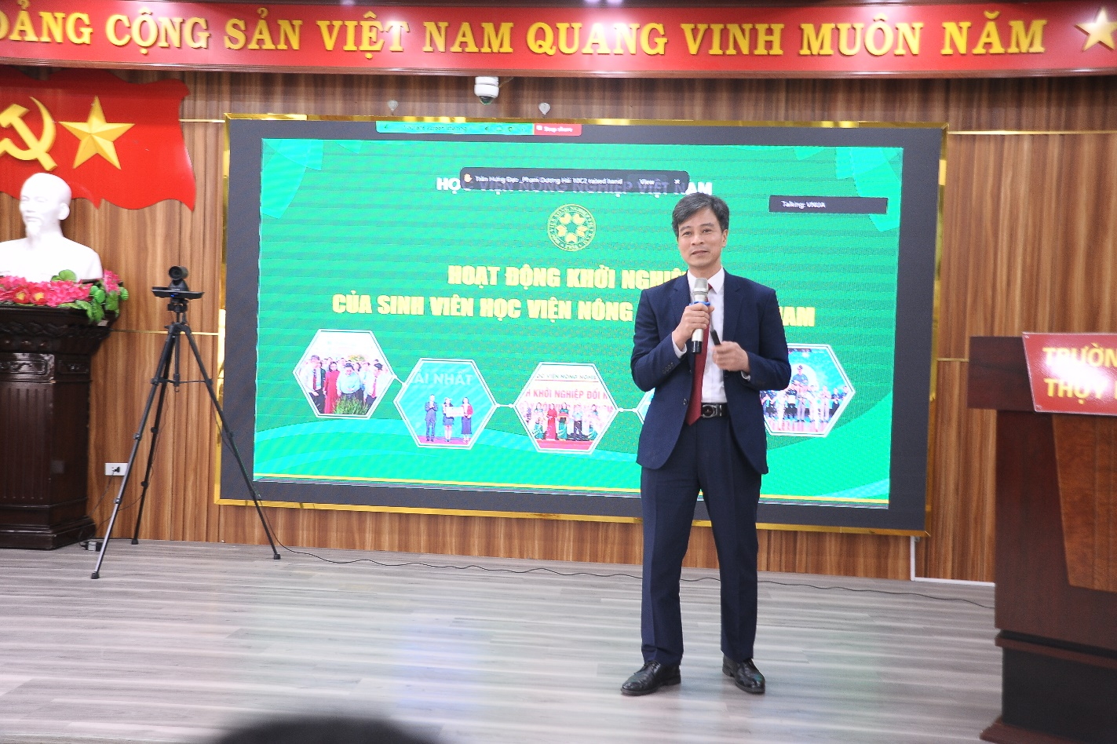
TS. Dương Văn Nhiệm - Giảng viên, Học viện Nông nghiệp Việt Nam trình bày tham luận: Hoạt động khởi nghiệp đổi mới sáng tạo của sinh viên Học viện Nông nghiệp Việt Nam
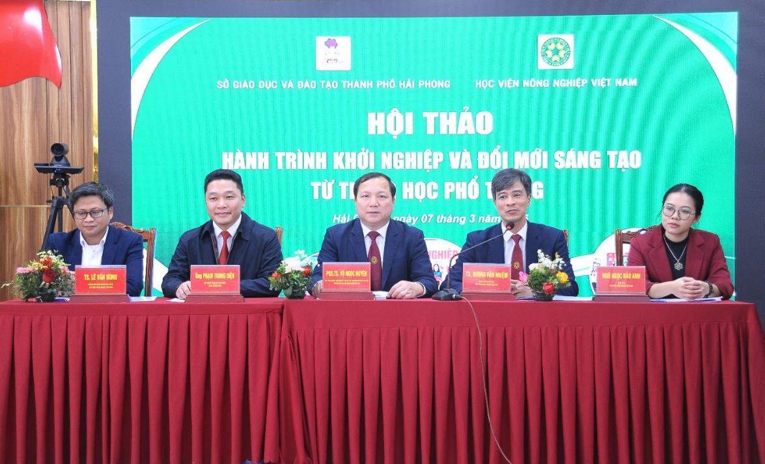
Tọa đàm về nhu cầu nguồn nhân lực trong cách mạng công nghiệp 4.0 và giải pháp thúc đẩy hoạt động khởi nghiệp trong học sinh THPT
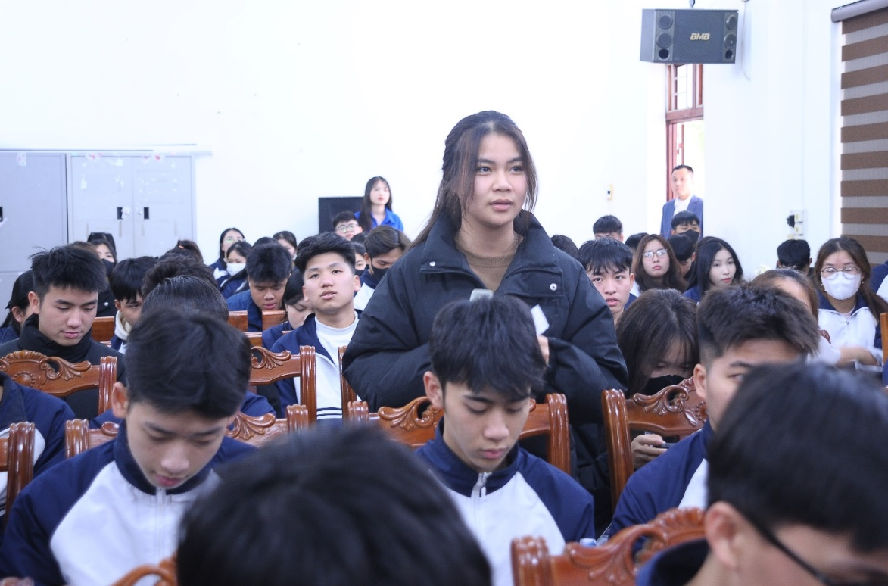

Học sinh THPT đặt câu hỏi tới khách mời tham gia tọa đàm
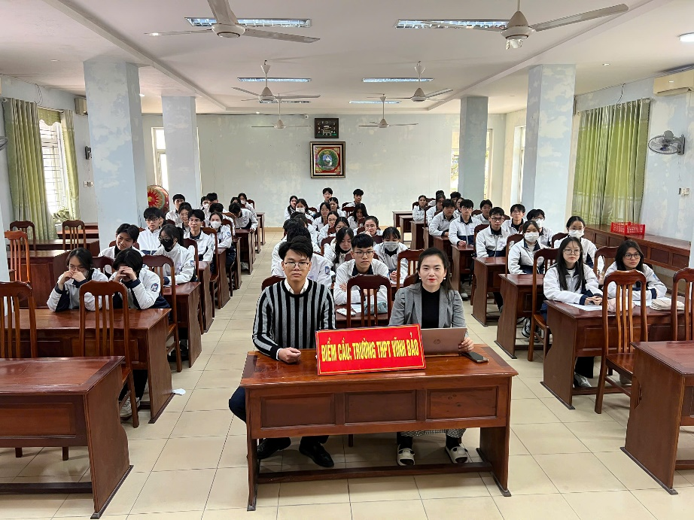
Học sinh THPT tham gia Hội thảo bằng hình thức trực tuyến

Phát biểu bế mạc Hội thảo, PGS.TS. Vũ Ngọc Huyên, Phó Bí thư Thường trực Đảng ủy, Phó Chủ tịch phụ trách Hội đồng Học viện, Phó Giám đốc Học viện Nông nghiệp Việt Nam bày tỏ sự cảm ơn sâu sắc đến các diễn giả, lãnh đạo Sở Giáo dục và Đào tạo, lãnh đạo, giáo viên trường THPT và các em học sinh trên địa bàn Thành phố Hải Phòng đã có những ý kiến tham luận, đóng góp vô cùng quý báu cho Hội thảo. Thông qua Hội thảo này, Học viện kỳ vọng sẽ thúc đẩy các hoạt động gắn kết giữa Học viện với Sở Giáo dục và Đào tạo Thành phố Hải Phòng, với các trường THPT trên địa bàn thành phố, phát huy hơn nữa sự tham gia của nhà quản lý, chuyên gia, doanh nhân đối với hoạt động khởi nghiệp đổi mới sáng tạo trong học sinh.
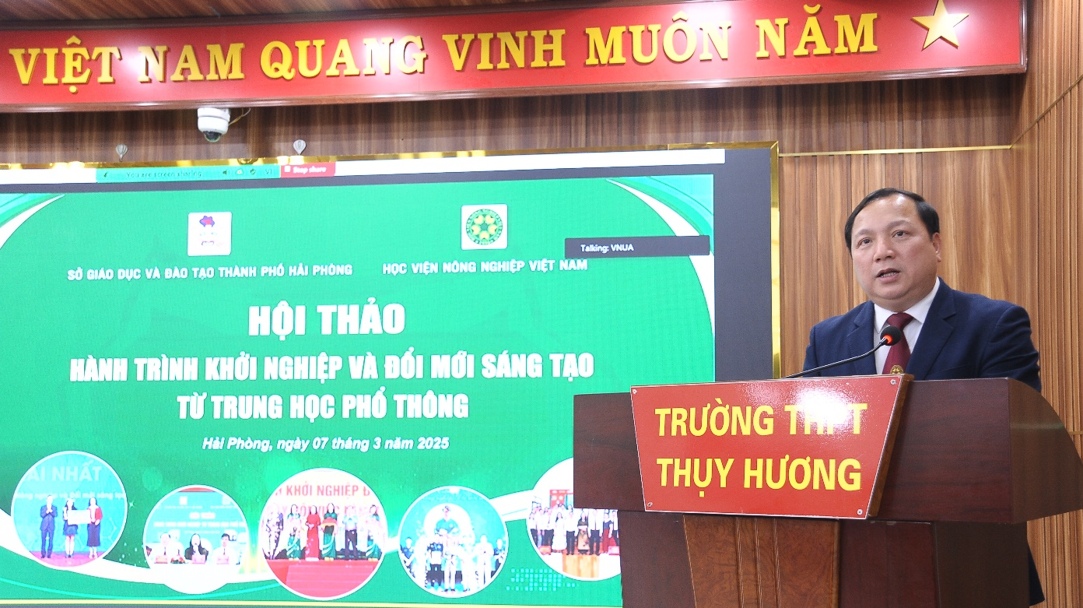
PGS.TS. Vũ Ngọc Huyên, Phó Bí thư Thường trực Đảng ủy, Phó Chủ tịch phụ trách Hội đồng Học viện, Phó Giám đốc Học viện Nông nghiệp Việt Nam phát biểu bế mạc Hội thảo

Học viện Nông nghiệp Việt Nam là Trường đại học công lập trọng điểm quốc gia, đào tạo đa ngành, đa lĩnh vực với 43 ngành đào tạo đại học, 16 ngành đào tạo thạc sĩ, 16 ngành đào tạo tiến sĩ. Học viện đã đào tạo cho đất nước gần 120.000 kỹ sư, cử nhân, gần 15.000 thạc sĩ và gần 700 tiến sĩ. Các chương trình đào tạo của Học viện luôn được đổi mới, hội nhập quốc tế và nhiều chương trình đào tạo đã được kiểm định, đạt tiêu chuẩn chất lượng quốc tế AUN-QA. Xem thêm thông tin tuyển sinh của Học viện tại https://vnua.edu.vn/TSDAIHOC
Học viện đã hợp tác với hàng trăm doanh nghiệp để bố trí việc làm cho sinh viên. Hàng năm, Học viện tổ chức Ngày hội việc làm với sự tham gia của 60 đến 100 doanh nghiệp, giải quyết việc làm cho 4.000 đến 6.000 sinh viên. Theo kết quả khảo sát, tỷ lệ sinh viên Học viện có việc làm trong vòng 12 tháng sau khi tốt nghiệp đạt trên 97%, nhiều sinh viên, học viên tốt nghiệp Học viện đã và đang đảm nhận những vị trí quan trọng trong các cơ quan nhà nước, tổ chức chính trị, tổ chức chính trị - xã hội và doanh nghiệp.
Đặc biệt, Học viện dành gần 30 tỷ đồng/1 năm để cấp học bổng khuyến khích học tập cho sinh viên có kết quả học tập, kết quả rèn luyện đạt từ loại khá trở lên. Trong năm 2025, Học viện dành 30 tỷ đồng để cấp học bổng cho tân sinh viên, trong đó có 03 suất học bổng du học nước ngoài tại Trường Đại học Khoa học và Công nghệ Tây Nam, Trung Quốc.
Kể từ năm 2014 đến nay, Học viện đã đăng cai tổ chức Cuộc thi Khởi nghiệp Đổi mới sáng tạo thu hút hơn 1.550 dự án khởi nghiệp từ hàng trăm trường đại học, cao đẳng, trường THPT, các địa phương tham gia. Hành trình10 năm với 5 giải Nhất Cuộc thi Khởi nghiệp Quốc gia và nhiều giải thưởng khác. Nhiều ý tưởng, dự án sau Cuộc thi đã phát triển thành các doanh nghiệp có vị thế trong cộng đồng thanh niên khởi nghiệp, qua đó khẳng định sự sáng tạo, đam mê và thành công của sinh viên Học viện trong hoạt động khởi nghiệp.

Sở Giáo dục và Đào tạo Thành phố Hải Phòng
Học viện Nông nghiệp Việt Nam

